DIMANCHE 5 MAI 2024
(PENSEZ A PREPARER LE NECESSAIRE POUR L’ASPERSION)
- ENTRÉE DANS LA CÉLÉBRATION
Chant d’entrée | CHANTEZ ,PRIEZ,CELEBREZ LE SEIGNEUR ( couplets 1,6,8,10)
suggestions Mot d’accueil | « Aimez vous les uns les autres ». Avec ce commandement, le Christ nous ramène à l’essentiel. Aimer peut aller jusqu’à donner sa vie pour l’autre. C’est d’ailleurs ce qu’a fait le Christ. Demandons au Ressuscité de nous apprendre à donner notre vie, pour nos proches et pour ceux qui font appel à nous.
Préparation pénitentielle | Frères et sœurs, en ce dimanche où le Christ nous appelle à nous aimer les uns les autres ; préparons-nous à célébrer le mystère de l’eucharistie en reconnaissant notre péché.  Chant : j’ai vu l’eau vive ( pendant l’ aspersion)  Que Dieu tout-puissant nous fasse miséricorde, qu’il nous pardonne nos péchés et nous conduise à la vie éternelle -Amen | I 132
Gloire à Dieu | GLOIRE A DIEU St jean ou Au choix de l’animateur
Prière d’ouverture | missel romain | Président
LITURGIE DE LA PAROLE
1ère lecture | lecture du livre des actes des apôtres (10,25-26.34-35.44-48)
Psaume | Psaume 117(118)  Le Seigneur a fait connaître sa victoire et révèle sa justice aux nations.  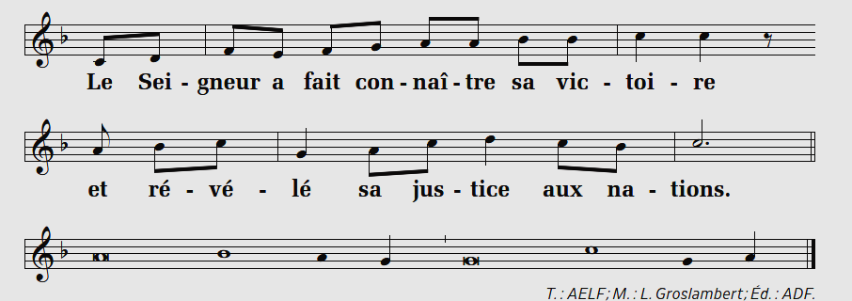
2ème lecture | LECTURE DE LA PREMIERE LETTRE DE SAINT JEAN (4,7-10)
Acclamation de l’Evangile | Alléluia (au choix de l’animateur)  SI QUELQU’UN M’AIME, IL GARDERA MA PAROLE,DIT LE SEIGNEUR ;MON PERE L’AIMERA, ET NOUS VIENDRONS VERS LUI  Alléluia (au choix de l’animateur)
Evangile | JEAN (15,9-17)
Homélie
Profession de foi | je crois en Dieu ( recite) | Président et assemblée
Prière universelle | LE CHRIST NOUS A AIMES JUSQU’AU BOUT, IL A DONNE SA VIE POUR NOUS. AVEC CONFIANCE, PRIONS LE POUR LES HABITANTS DU MONDE.  REFRAIN :ENTENDS SEIGNEUR LA PRIERE QUI MONTE DE NOS CŒURS  1-« Je vous ai établis pour que vous portiez du fruit »  O Christ, nous te remercions pour l’Eglise qui apporte au monde l’espérance et la paix. Nous te prions aussi pour les chrétiens qui sont persécutés de nos jours parce qu’ils croient en toi.  O Christ viens au secours de ceux qui peinent dans leurs efforts pour annoncer l’Evangile  2-« Il n’y a pas de plus grand amour que de donner sa vie » O Christ, nous te disons merci pour tous ceux qui se donnent sans compter dans leurs mission politique, sociale, économique et pour tous ceux qui sont présents dans de nombreuses associations caritatives.  Nous te remercions aussi pour les parents qui se donnent sans compter pour leurs enfants et pour tous ceux qui sont au service des malades.  3-« Aimez- vous les uns, les autres » O Christ, que cette parole résonne en nous à chaque moment de nos journées et dans toutes situations. Aide-nous à être à ton image bienveillants, tolérants, aidants et à reconnaitre , notre frère, en chacun de nous.  Seigneur, toi qui nous appelles à nous aimer les uns les autres, nous t’en prions, écoute nos prières, daigne les exaucer, toi qui vis et règnes pour les siècles des siècles.Amen | Président
LITURGIE DE L’EUCHARISTIE
Offertoire | Aimer c’est tout donner.(Refrain + 2 couplets) | X 59-79
Prière sur les offrandes | missel romain
Préface | Du jour | Président
- Sanctus | Messe de Saint Jean
Prière eucharistique | Au choix du président
-Anamnèse | Messe de Saint Jean
-Doxologie |  | Président puis assemblée
Notre Père | Notre Père récité | Président et assemblée
Geste de paix
Agneau de Dieu | Messe de Saint Jean
Communion | Allez à Jésus Eucharistie……
Prière après la communion | missel romain
ENVOI
Annonces
BENEDICTION SOLENNELLE
ENVOI | Qu’exulte tout l’univers (1,3,4)

